อิตาลี ของแทร่ ครบ จบ ไม่จกตา
Rome Florence Dolomites Milan 7 วัน 5 คืน
โดยสายการบิน Oman Air (WY)
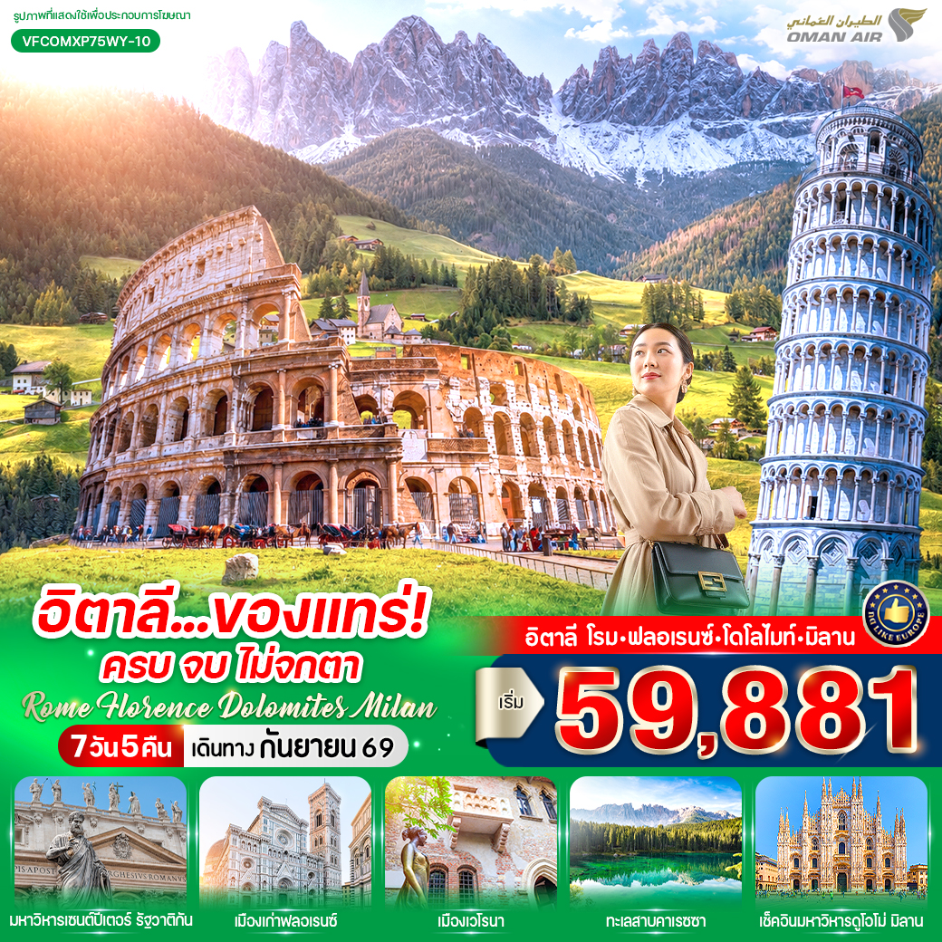
HIGHLIGHTS

- ชม มหาวิหารเซนต์ปีเตอร์ และ จัตุรัสเซนต์ปีเตอร์ สุดยิ่งใหญ่
- สัมผัสความยิ่งใหญ่ของ โคลอสเซียม 1 ใน 7 สิ่งมหัศจรรย์ของโลกยุคใหม่
- ขอพรที่ น้ำพุเทรวี และเดินเล่น บันไดสเปน
- ดื่มด่ำมนต์เสน่ห์แห่ง ฟลอเรนซ์ เมืองต้นกำเนิดยุคเรอเนซองส์
- ถ่ายรูปคู่ หอเอนปิซ่า แลนด์มาร์กระดับโลก
- แวะ บ้านของจูเลียต เมืองเวโรนา ตามรอย Romeo & Juliet
- ชมหมู่บ้านในฝัน ซานตา แมดดาเลนา (Santa Maddalena) และเมืองน่ารัก Ortisei
- สัมผัสความงดงามของ ทะเลสาบคาเรซซา กระจกสะท้อนแห่งโดโลไมท์
- พักผ่อนชมวิวริม ทะเลสาบโคโม่ หนึ่งในทะเลสาบที่สวยที่สุดของอิตาลี
- ชม มหาวิหารดูโอโม่แห่งมิลาน สถาปัตยกรรมโกธิกอันยิ่งใหญ่
- ช้อปปิ้งสุดฟินที่ Galleria Vittorio Emanuele II แกลเลอรีสุดหรูใจกลางมิลาน

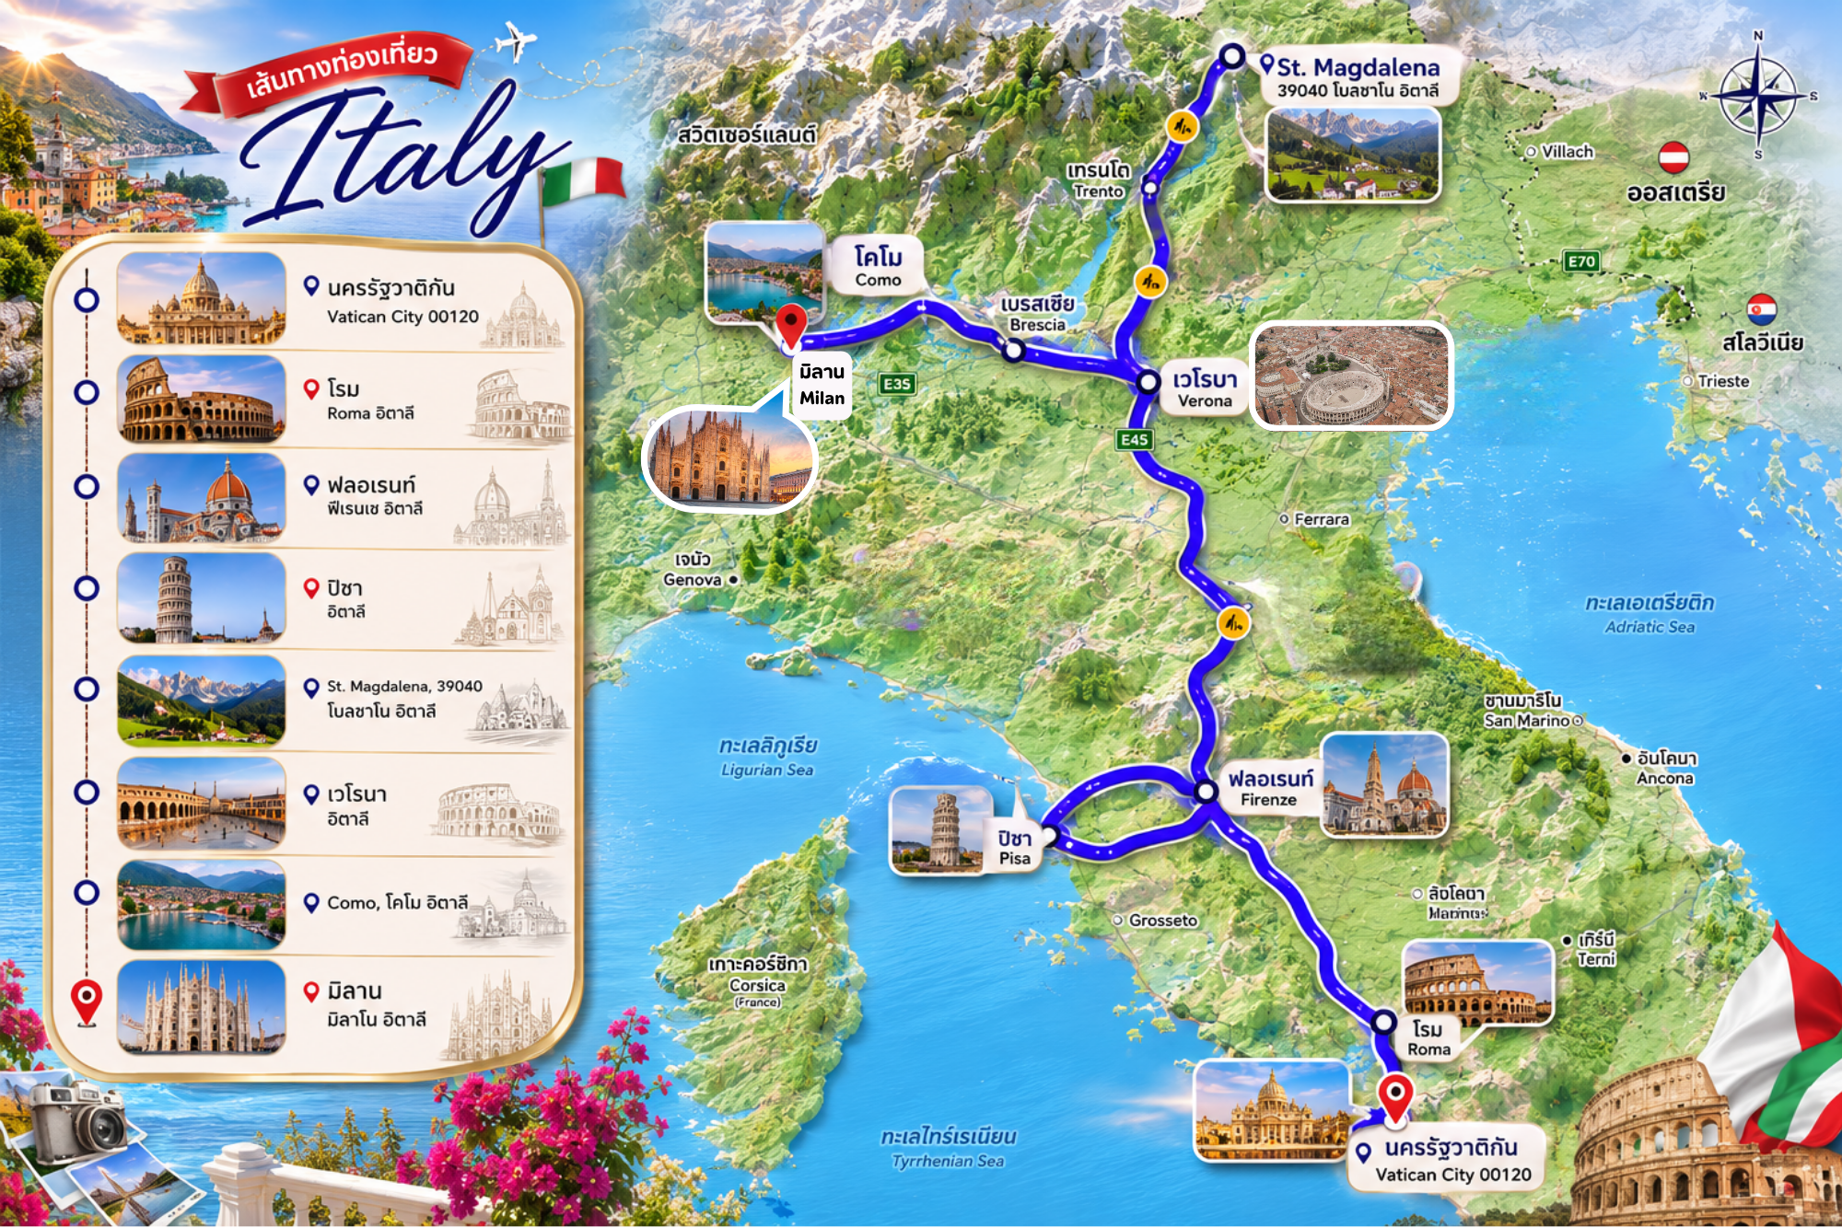

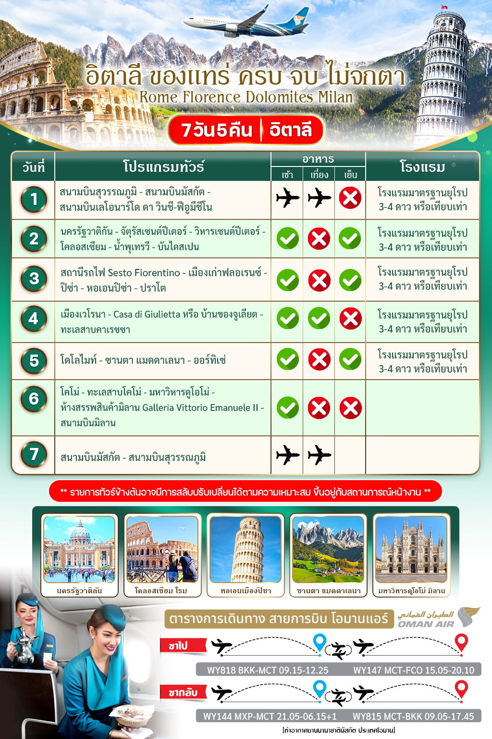
อัตราค่าบริการ
กำหนดวันเดินทาง | ราคาโปรโมชั่นพิเศษ
กำหนดวันเดินทาง | ราคาทัวร์  ผู้ใหญ่ / เด็ก | ราคาจอยแลนด์  (ไม่รวมตั๋วเครื่องบิน) | พักเดี่ยว  (เพิ่ม)
20-26 กันยายน 2569 | 59,881 | 49,900 | 19,000
เด็กทารก Infant ราคาท่านละ 19,900 บาท (ทารกต้องมีอายุไม่เกิน 2 ปีบริบูรณ์ ณ วันเดินทางกลับ)
**เด็กทารก ไม่มีที่นั่งบนเครื่องบิน ไม่มีน้ำหนักกระเป๋า ไม่มีเตียง**
**จอยแลนด์ (ไม่รวมตั๋วเครื่องบิน ไป-กลับ) หากลูกค้าต้องการจอยแลนด์ กรุณาสอบถามสถานะกรุ๊ปก่อนทำการจอง**
***สำหรับลูกค้าจอยแลนด์ ลูกค้าจะต้องเดินทางตามโปรแกรมร่วมกับคณะเท่านั้น
หากเกิดเหตุสุดวิสัยที่ส่งผลให้คณะไม่สามารถเดินทางได้ หรือเกิดความล่าช้าในการเดินทาง อันเนื่องมาจาก
เหตุการณ์ที่อยู่นอกเหนือการควบคุมของบริษัท ไม่ว่าจะเป็น ความล่าช้าหรือการยกเลิกเที่ยวบิน การนัดหยุดงาน
การประท้วง การจลาจล โรคระบาด ภัยธรรมชาติ ภัยสงคราม การปิดน่านฟ้า อุบัติเหตุ หรือเหตุการณ์ไม่คาดคิดอื่นใด
บริษัทขอสงวนสิทธิ์ไม่รับผิดชอบต่อค่าใช้จ่ายหรือความเสียหายเพิ่มเติมที่อาจเกิดขึ้นจากเหตุการณ์ดังกล่าว***

*ค่าบริการข้างต้นเฉพาะนักท่องเที่ยวถือพาสปอร์ตไทยเท่านั้น กรณีถือพาสปอร์ตต่างชาติชำระเพิ่ม 3,000 บาท
ค่าทัวร์ไม่รวมค่าจ้างคนขับรถท้องถิ่น ท่านละ 4,000 บาท *ชำระที่สนามบินก่อนออกเดินทาง*
ค่าทิปหัวหน้าทัวร์ ตามมาตรฐานการให้ทิป วันละ 100 บาท/ท่าน/วัน ทั้งนี้ขึ้นอยู่กับความพึงพอใจของลูกค้า
*หากลูกค้ายินยอมให้ทิปกับหัวหน้าทัวร์เเล้ว จะถือว่าเป็นการให้โดยสมัครใจ และไม่สามารถเรียกร้องขอคืนได้ภายหลัง*

วันที่ (1) สนามบินสุวรรณภูมิ - สนามบินมัสกัต - สนามบินเลโอนาร์โด ดา วินชี-ฟีอูมีชีโน
06.00 น. คณะพร้อมกัน ณ สนามบินสุวรรณภูมิ อาคารผู้โดยสารขาออกระหว่างประเทศ ชั้น 4 เคาน์เตอร์สายการบิน โอมานแอร์ (WY) โดยมีเจ้าหน้าที่บริษัทฯคอยต้อนรับและอำนวยความสะดวกด้านเอกสารการเดินทาง
09.15 น. ออกเดินทางสู่ สนามบินมัสกัต ประเทศโอมาน โดยสายการบิน โอมานแอร์ เที่ยวบินที่ WY818 (บริการอาหารและเครื่องดื่มบนเครื่อง) (ใช้เวลาบินประมาณ 5.50 ชั่วโมง)
***เที่ยวบินหรือเวลาอาจมีการเปลี่ยนแปลง ทั้งนี้ขึ้นอยู่กับสายการบินเป็นผู้กำหนด***
ขอสงวนสิทธิ์ในการเลือกที่นั่งบนเครื่องบิน เนื่องจากเป็นตั๋วกรุ๊ป การจัดที่นั่งจะเป็นระบบ RANDOM
ที่นั่งอาจจะไม่ได้นั่งติดกัน ทางบริษัทไม่สามารถเข้าไปแทรกแซงได้ ซึ่งเป็นไปตามเงื่อนไขของสายการบิน
12.25 น. เดินทางถึง สนามบินมัสกัต ประเทศโอมาน (เวลาท้องถิ่น) จากนั้นรอต่อเครื่องเพื่อเดินทางสู่ ประเทศอิตาลี
15.05 น. ออกเดินทางสู่ สนามบินโรม เลโอนาร์โด ดา วินชี-ฟีอูมีชีโน ประเทศอิตาลี โดยสายการบิน โอมานแอร์ เที่ยวบินที่ WY147 (บริการอาหารและเครื่องดื่มบนเครื่อง) (ใช้เวลาบินประมาณ 7.05 ชั่วโมง)

20.10 น. ถึง สนามบินโรม เลโอนาร์โด ดา วินชี-ฟีอูมีชีโน (เวลาในยุโรป ช้ากว่าไทยประมาณ 5-6 ชั่วโมง กรุณาปรับเวลาให้ตรงตามเวลาท้องถิ่น เพื่อความสะดวกในการนัดหมาย) ในช่วงเดือนพฤศจิกายน-เดือนเมษายน จะช้ากว่าไทย 6 ชั่วโมง และในช่วงเดือนเมษายน-เดือนตุลาคม จะช้ากว่าไทย 5 ชั่วโมง ผ่านขั้นตอนการตรวจคนเข้าเมืองและศุลกากรเรียบร้อยแล้ว
นำท่านเดินทางเข้าสู่ที่พัก โรงแรมมาตรฐานยุโรป 3-4 ดาว หรือเทียบเท่า

วันที่ (2) นครรัฐวาติกัน - จัตุรัสเซนต์ปีเตอร์ - มหาวิหารเซนต์ปีเตอร์ - โคลอสเซียม - น้ำพุเทรวี – บันไดสเปน (B/-/D)
เช้า รับประทานอาหารเช้า ณ โรงแรมที่พัก

นำท่านเดินทางสู่ นครรัฐวาติกัน วาติกันเป็นประเทศที่เล็กที่สุดในโลกตั้งอยู่ภายในกรุงโรมของประเทศอิตาลี แต่ในพื้นที่เล็กๆนี้กลับเต็มไปด้วยศิลปะและสถาปัตยกรรมที่สวยงามที่มีคุณค่ามากมาย และยังศูนย์กลางแห่งคริสต์ศาสนานิกายโรมันคาทอลิกอีกด้วย นครวาติกันถือเป็นดินแดนศักดิ์สิทธิ์ เพราะเป็นที่ประทับของสมเด็จพระสันตะปาปา ประมุขสูงสุดของศาสนาคริสต์ นิกายโรมันคาทอลิก และเป็นผู้ทรงอำนาจสูงสุดในนครรัฐวาติกัน ทั้งทางด้านนิติบัญญัติ บริหารและตุลาการ
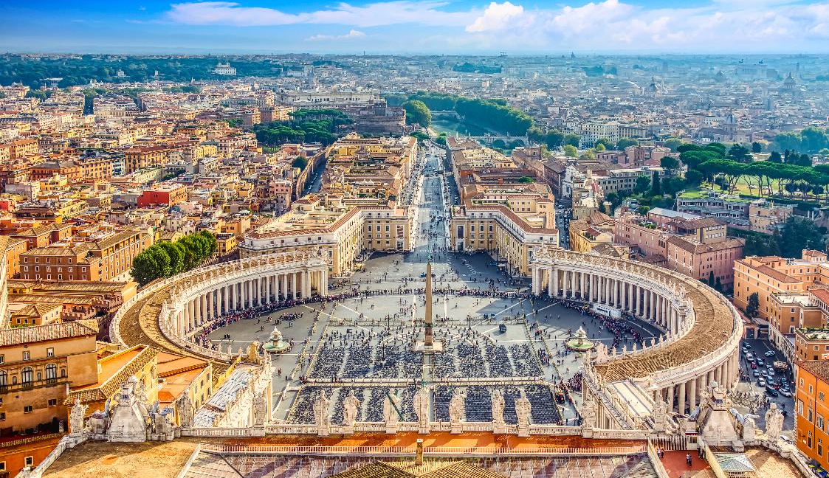

นำท่านชม มหาวิหารเซนต์ปีเตอร์ (St.Peter’s Basilica) เป็นหนึ่งในสี่ของมหาวิหารเอกของกรุงโรมที่ตั้งอยู่ใน เขตรัฐวาติกัน เป็นสิ่งก่อสร้างที่ใหญ่ที่สุดในรัฐวาติกัน และเป็นสถานที่ที่ได้ชื่อว่าศักดิ์สิทธิ์ที่สุดแห่งหนึ่งของคริสตจักรโรมันคาทอลิกอีกด้วย เดิมนั้นเป็นโบสถ์ที่ถูกสร้างขึ้นในสมัยคริสต์ศตวรรษที่ 4 เป็นรูปแบบบาซิลิกา จนมาถึงในยุคฟื้นฟูศิลปวิทยาโบสถ์นั้นได้มีสภาพทรุดโทรมเป็นอย่างมากแล้วจึงได้มีการตัดสินใจสร้างมหาวิหารขึ้นมาใหม่ในแบบเรเนซองซึ่งเป็นโบสถ์ที่ใหม่และมีขนาดใหญ่กว่าเดิมมาก โดยมหาวิหารที่สร้างขึ้นมาใหม่นั้นจัดได้ว่าเป็นสิ่งก่อสร้างที่มีขนาดใหญ่ที่สุดของรัฐวาติกันเลยทีเดียว นอกจากนั้นแล้วมหาวิหารนักบุญเปโตรแห่งนี้นั้นยังเป็นหนึ่งในสี่ของมหาวิหารเอกของกรุงโรมร่วมกับอีกสามวิหารอันได้แก่ มหาวิหารซันตามาเรียมัจโจเร, มหานักบุญเปาโลนอกกำแพง และมหาวิหารนักบุญยอห์น ลาเตรัน อีกด้วย และก่อนที่คุณจะเข้าไปในมหาวิหารจะได้พบกับ จัตุรัสเซนต์ปีเตอร์ (St.Peter’s square) ลานกว้างด้านหน้า ที่ตรงกลางลานจะมีเสาโอเบลิสก์ของอียิปต์ เสาสูงที่ยอดด้านบนสุดเป็นรูปทรงปิรามิดตั้งตระหง่านอยู่ รอบลานจัตุรัสมีแนวเสาระเบียงของมหาวิหารเซนต์ปีเตอร์ที่ยาวโค้ง มีน้ำพุสองด้านซ้ายขวา เป็นมุมถ่ายรูปสวยๆของนักท่องเที่ยวอีกมุมหนึ่ง ** หากมีเหตุสุดวิสัยที่ทำให้ไม่สามารถเข้าชมได้ ทางบริษัทฯ ขอปรับเปลี่ยนโปรแกรมให้ท่านตามความเหมาะสม โดยไม่ต้องแจ้งให้ทราบล่วงหน้า**
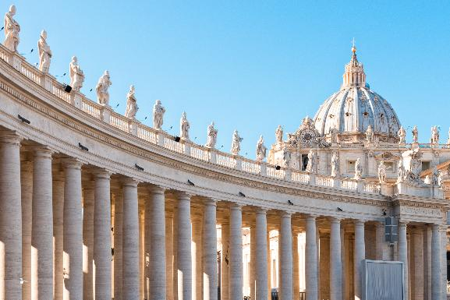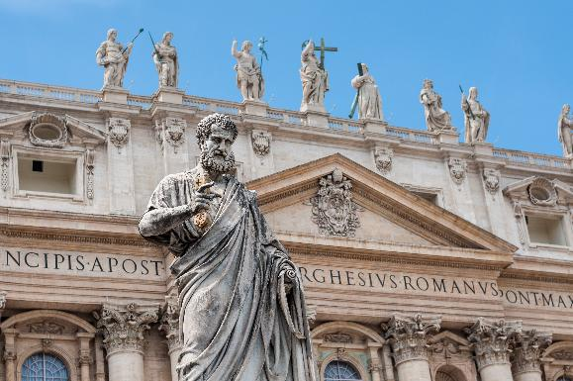

เพื่อให้ท่านได้เพลิดเพลินในการเดินเล่นอย่างเต็มอิ่มจุใจ อิสระอาหารกลางวันตามอัธยาศัย

จากนั้นนำท่านชม โคลอสเซียม (Colosseum) (ด้านนอก) แลนมาร์กและสถานที่ที่มีชื่อเสียงมากที่สุดของอิตาลี เป็นสนามกีฬาทรงกลมขนาดใหญ่ที่ถูกสร้างขึ้นเมื่อปี ค.ศ 72 แล้วเสร็จในปี ค.ศ 80 ทั้งนี้ยังสามาถจุคนได้มากถึง 80,000 คนเลยทีเดียว โดยวัตถุประสงค์ในการสร้างโคลอสเซียมนั้นเพื่อเป็นการชมกีฬาและการต่อสู้ของเหล่าทาสและกลาดิเอเตอร์ในการประลองเพื่อเอาชีวิตรอดรวมถึงการแสดงฝีมือของเหล่านักรบอีกทั้งหากผู้ที่ชนะศึกการประลองจะได้รับชื่อเสียงและเงินทองมากมายอีกด้วย โดยในปี 1980 โคลอสเซียมได้ถูกขึ้นทะเบียนเป็นมรดกของโลกโดยองค์กร Unesco และในปี 2007 และได้ถูกยกให้กลายเป็น 1 ใน 7 สิ่งมหัศจรรย์ของโลกยุคใหม่อีกด้วย

บริเวณใกล้กันนั้นท่านจะได้เห็น ประตูชัยคอนสแตนติน (Arch of Constantine) สร้างขึ้นเพื่อเป็นการเฉลิมฉลองชัยชนะของจักรพรรดิคอนสแตนตินในการสู้รบที่สะพานมิลเวียน การออกแบบโดยทั่วไปของซุ้มประตูนั้นมีส่วนหลักที่มีโครงสร้างเป็นเสาเดี่ยว และห้องใต้หลังคาที่มีจารึกหลักอยู่ที่บริเวณด้านบน ซึ่งได้จารึกเกี่ยวกับเหตุการณ์ในชัยชนะของการรบอันยิ่งใหญ่ของประวัติศาสตร์โรมัน
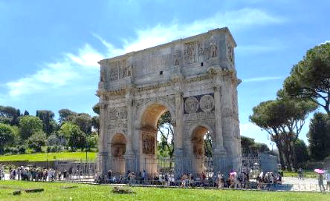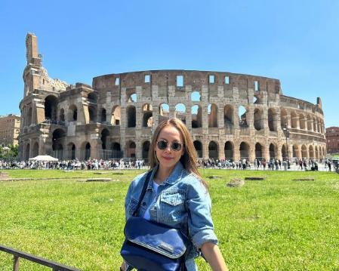
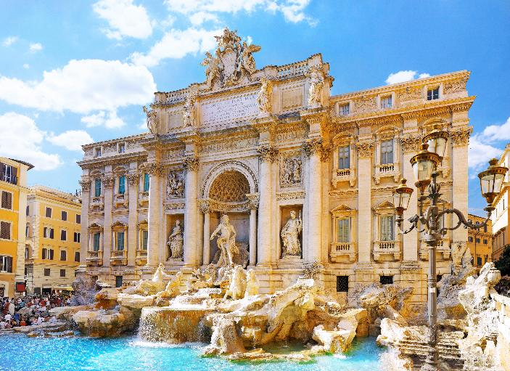
จากนั้นนำท่านถ่ายรูปกับ น้ำพุเทรวี (Trevi Fountain) ถูกสร้างขึ้นในปี 1732 โดยสถาปนิกนามว่านิโคลา ซาลวี แต่เนื่องจากสถาปนิกท่านนี้ได้เสียชีวิตไปก่อนหลังจากก่อสร้างน้ำพุแห่งนี้ซึ่งสร้างเสร็จไปเพียงครึ่งนึงเท่านั้น ซึ่งแล้วเสร็จในปี 1762 โดยศิลปินนาว่า โจวานนี เปาโล ปานินิ ซึ่งน้ำพุแห่งนี้มีรูปปั้นของเทพเนปจูนหรือเทพเจ้าโพไซดอนตามตำนานปกรนัมกรีก โดยน้ำพุแห่งนี้มีความเชื่อกันว่าหากเราโยนเหรียญในการอธิษฐานตกลงไปใต้น้ำพุซึ่งเชื่อกันว่าจะทำให้กลับมายังน้ำพุเทรวีแห่งนี้อีกครั้ง ในกรณีที่มีการเรียกเก็บค่าเข้าชมสถานที่เพิ่มเติมภายหลัง ทางบริษัทขอสงวนสิทธิ์ให้ผู้เดินทางเป็นผู้รับผิดชอบชำระค่าใช้จ่ายดังกล่าวด้วยตนเอง ณ สถานที่เข้าชม โดยไม่ต้องแจ้งให้ทราบล่วงหน้า

และเดินไม่ไกลจากน้ำพุเทรวีมากนัก นำท่านชม บันไดสเปน (Spanish Step) เป็นบันไดที่กว้างและยาวที่สุดในยุโรป ด้วยขั้นบันไดทั้งหมด 138 ขั้น ซึ่งเป็นสถาปัตยกรรมอันเก่าแก่และมีความเป็นเอกลักษณ์ในแบบฉบับโรมัน ออกแบบโดยสถาปนิกชาวอิตาลีนามว่า ฟรานเชสโก เด ซังค์ติส และ อาเลสซานโดร สเปคชี ถูกสร้างขึ้นในปีค.ศ 1723 แล้วเสร็จในปี ค.ศ 1725 ด้วยเงินจากกองทุนมรดกของนักการทูตชาวฝรั่งเศส ส่วนลานด้านหน้าบันได เรียกว่า Piazza di Spagna ซึ่งตรงกลางลานจะมีน้ำพุรูปเรือโบราณ เรียกว่า La Fontana della Barcaccia สร้างขึ้นในระหว่างปี ค.ศ. 1627-1629 โดยเป็นศิลปะบารอคยุคต้น สร้างโดย Pietro Bernini ที่มาของการสร้างน้ำพุเรือโบราณนี้มาจากพระสันตะปาปา อูรบาโน ที่ 8 พบเรือลำหนึ่งที่ถูกน้ำพัดมาถึงบริเวณนี้ จึงมีความคิดที่จะสร้างเรือน้ำพุนี้เป็นอนุสรณ์ ปัจจุบันนี้เป็นที่รู้จักให้หมู่นักท่องเที่ยว ที่เป็นย่านช้อปปิ้ง เป็นย่านร้านค้า มีสินค้าแบรนด์เนมมากมาย รวมถึงร้านอาหารและคาเฟ่
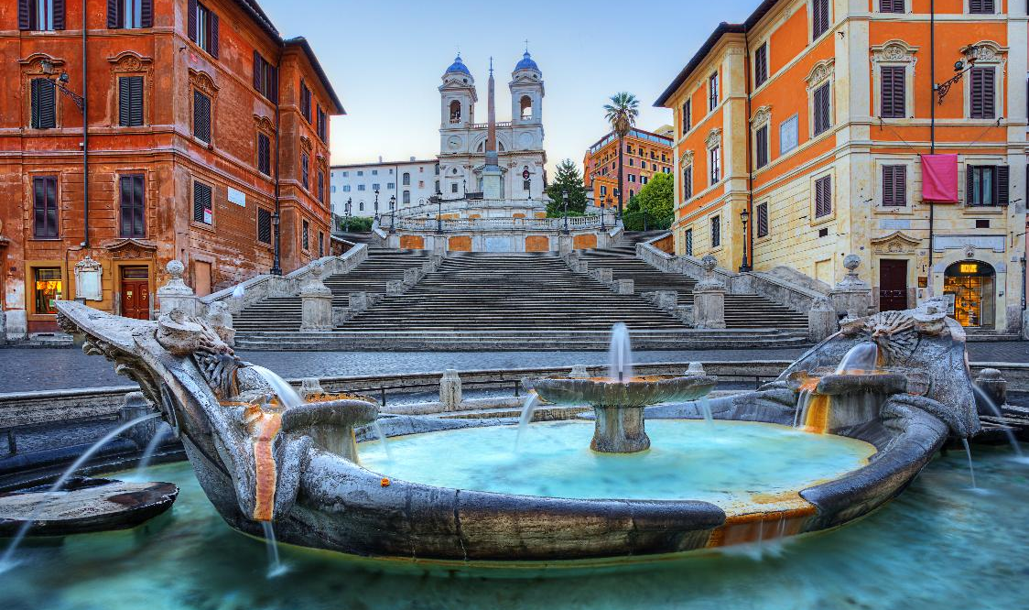

จากนั้นนำท่านเดินทางเข้าสู่ที่พัก (ใช้เวลาเดินทางประมาณ 4.15 ชั่วโมง)
เย็น รับประทานอาหารเย็น ณ ภัตตาคาร
ที่พัก โรงแรมมาตรฐานยุโรป 3-4 ดาว หรือเทียบเท่า

วันที่ (3) สถานีรถไฟ Sesto Fiorentino - เมืองเก่าฟลอเรนซ์ - ปิซ่า - หอเอนปิซ่า - ปราโต (B/-/D)
เช้า รับประทานอาหารเช้า ณ โรงแรมที่พัก

นำนำทุกท่านเดินทางไปยัง สถานีรถไฟ Sesto Fiorentino (ใช้เวลาเดินทางประมาณ 20 นาที) เพื่อเดินทางโดยรถไฟเข้าสู่ เมือง ฟลอเรนซ์ (Florence) เมืองที่ได้รับขนานนามว่าเป็นเมืองศูนย์กลางแห่งศิลปะในยุคเรอเนสซองส์ ซึ่งล้วนแล้วแต่มี โบราณสถานสําคัญ และมีทิวทัศน์ตามธรรมชาติที่สวยงามจนได้รับการแต่งตั้งให้เป็นมรดกโลกจาก องค์กรยูเนสโก้เมื่อ ปี ค.ศ.1982 ทําให้ทัสคานีมีชื่อเสียงในฐานะดินแดนท่องเที่ยวยอดนิยมระดับโลก อิตาลี ท่านจะได้เห็นความยิ่งใหญ่ และอลังการของ มหาวิหารซานตา มาเรีย เดล ฟิโอเร (Santa Maria Dell Fiore) วิหารของเมืองฟลอเรนซ์ ที่ใหญ่เป็นอันดับ 4ของทวีปยุโรป ซึ่งโดด เด่นด้วยสถาปัตยกรรมที่ใช้หินอ่อนหลายสีตกแต่งผสมผสานกันได้อย่างงดงาม และไม่ไกลจากกันนัก ท่านสามารถมองเห็นจอตโต แคมพานีลี (Giotto’s CampanileI) หรือจอตโต เบล ทาวเวอร์ (Giotto’s Bell Tower) หอระฆังที่เป็นส่วนหนึ่งของมหาวิหารฟลอเรนซ์ ถูกสร้างขึ้นในรูปแบบสถาปัตยกรรมโกธิค ด้วยความสูงประมาณ 84.7 เมตร (277.9 ฟุต) ตัวหอคอยถูกตกแต่งด้วยรูปปั้น รูปแกะสลักอย่างงดงาม
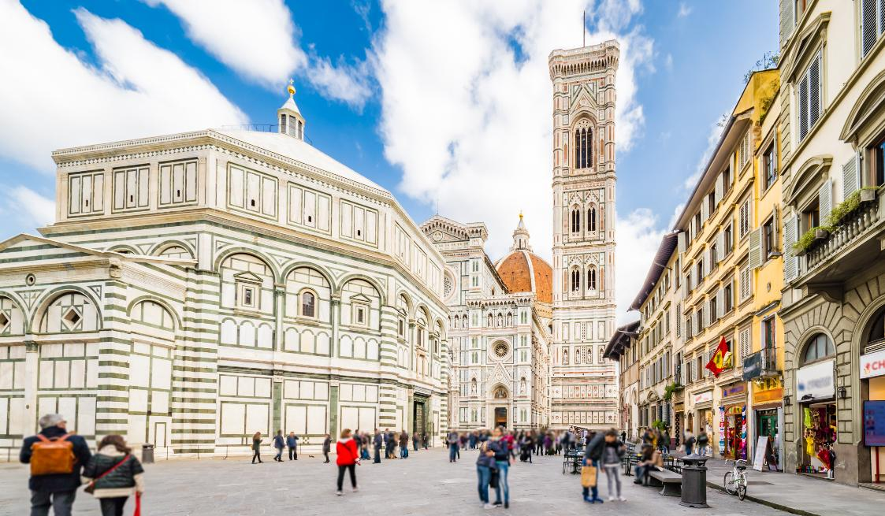

เพื่อให้ท่านได้เพลิดเพลินในการเดินเล่นอย่างเต็มอิ่มจุใจ อิสระอาหารกลางวันตามอัธยาศัย

สมควรแก่เวลา นำท่านเดินทางสู่ เมืองปิซ่า (Pisa) (ใช้เวลาเดินทางประมาณ 1.15 ชั่วโมง) เป็นเมืองที่ตั้งอยู่ในแคว้นทอสคานา ประเทศอิตาลี บริเวณจัตุรัสดูโอโมแห่งปิซ่าหรือ จัตุรัสกัมโป เดย์ มีราโกลี (Compo Dei Miracoli) ที่ประกอบด้วยกลุ่มอาคาร สถาปัตยกรรมแบบโรมาเนสก์ โดยเริ่มจากหอพิธีเจิมน้ำมนต์ (Baptistery of St. John) ที่ใหญ่ที่สุดในอิตาลี
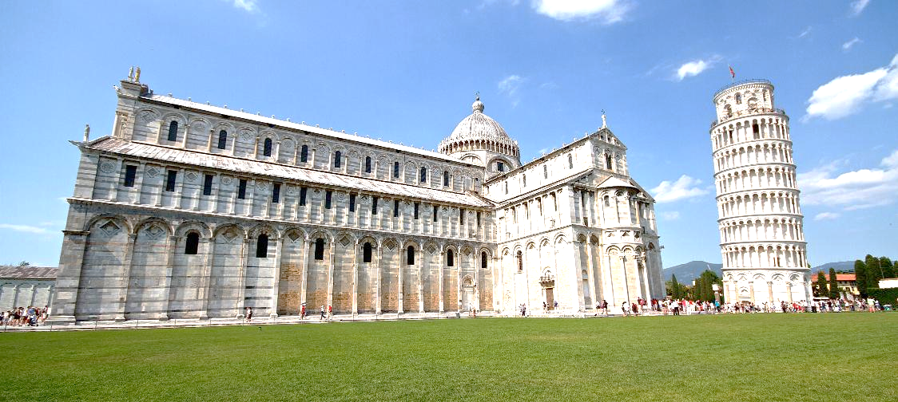
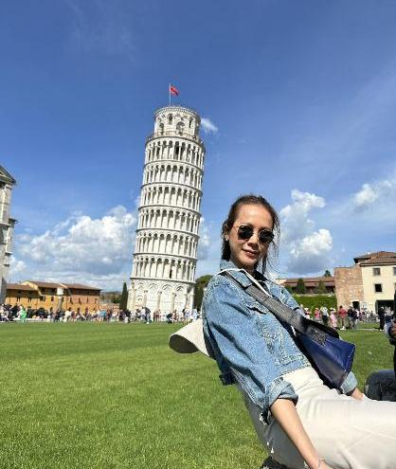
พาท่านชม หอเอนเมืองปิซ่า 1 ใน 7 สิ่งมหัศจรรย์ของโลก ที่ใช้เวลาในการก่อสร้างกว่า 200 ปี โดยแบ่งออกเป็น 3 ช่วง ช่วงแรกเป็นเริ่มก่อสร้างเมื่อวันที่ 9 สิงหาคม ค.ศ.1173 ไม่ปรากฏชัดเจนว่าใครเป็นคนออกแบบ เมื่อสร้างไปได้ 3 ชั้น การก่อสร้างก็มีอันต้องยุติลง เพราะเมืองปิซ่าเข้าสู่ภาวะสงคราม ระหว่างการก่อสร้างช่วงแรก เพียงแค่ 5 ปี หลังจากเริ่มทำการก่อสร้างก็พบว่า หอคอยแห่งนี้ก็เริ่มเอนลงไปทางเหนือแล้ว โดยครั้งแรกที่สามารถสังเกตเห็นความผิดปกติของหอคอยแห่งนี้ก็ในช่วงที่มีการก่อสร้างเพิ่มเติมช่วงที่สอง แต่ทว่าสถาปนิก จิโอวานนี ดิ ซิโมเน ก็ยังคงเดินหน้าสร้างต่อ โดยปัจจุบันนี้ หอเอนเมืองปิซ่า ลาดเอียงลงมาประมาณ 13 องศาแล้ว ซึ่งผู้เชี่ยวชาญระบุว่า หอเอนมีโอกาสพังถล่มลงมาแน่นอน โดยทุกๆ 20 ปี หอคอยแห่งนี้จะเอนลง 1 นิ้ว และมีคนทำนายว่า หอคอยแห่งนี้จะพังถล่มลงมาในปี 2200 หากยังไม่มีใครหาทางป้องกันได้

เย็น รับประทานอาหารเย็น ณ ภัตตาคาร
จากนั้นนำท่านเดินทางเข้าสู่ที่พัก (ใช้เวลาเดินทางประมาณ 1.15 ชั่วโมง)
ที่พัก โรงแรมมาตรฐานยุโรป 3-4 ดาว หรือเทียบเท่า

วันที่ (4) เมืองเวโรนา - Casa di Giulietta หรือ บ้านของจูเลียต - ทะเลสาบคาเรซซา (B/L/-)
เช้า รับประทานอาหารเช้า ณ โรงแรมที่พัก
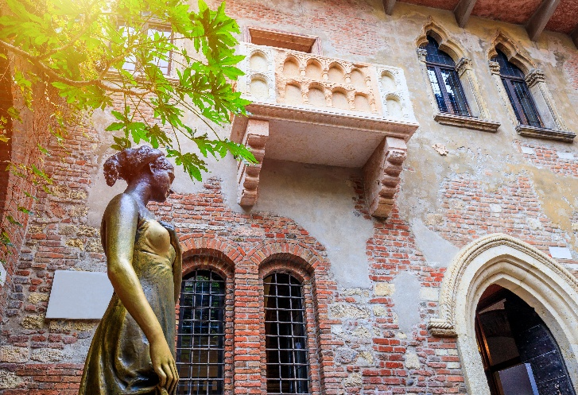
เดินทางสู่ เมืองเวโรนา แคว้นเวเนโต (Veneto) ทางตะวันออกเฉียงเหนือของประเทศอิตาลี (ใช้เวลาเดินทางประมาณ 3.30 ชั่วโมง) เมืองนี้ตั้งอยู่ริมแม่น้ำอะดิเจ (Adige River) ซึ่งเป็นจุดยุทธศาสตร์ชั้นดีในการตั้งถิ่นฐานสมัยโบราณ ชนเผ่าดั้งเดิมในอิตาลีอย่างยูกาไน (Euganei) และเซโนมานี (Cenomani) จึงผลัดกันยึดครองเวโรนาระหว่าง 500 ปีจนถึง 300 ปีก่อนคริสตกาล เวโรนาเป็นเมืองที่มีประวัติความเป็นมายาวนาน เมืองนี้เต็มไปด้วยโบราณสถานน่าตื่นตา ไม่ว่าจะเป็นสิ่งปลูกสร้างในสมัยโรมัน โบสถ์วิหารเก่าแก่ หรือแม้แต่บ้านเรือนก่อด้วยอิฐและหิน ด้วยเหตุนี้ใน ค.ศ. 2000 องค์การยูเนสโก (UNESCO) จึงประกาศให้เวโรนาเป็นมรดกโลกอันทรงคุณค่า เนื่องจากสถาปัตยกรรมที่คงอยู่เหนือกาลเวลาในเมืองนี้นั่นเอง อิสระให้ท่านเดินเล่นชมเมือง
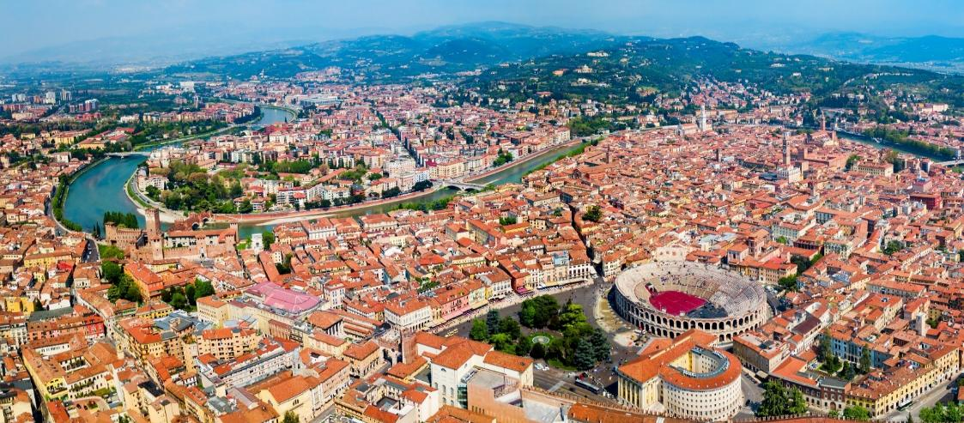

เที่ยง รับประทานอาหารกลางวัน ณ ภัตตาคาร

นำท่านชม Lago di Carezza (ทะเลสาบคาเรซซา) (ใช้เวลาเดินทางประมาณ 2.45 ชั่วโมง) ทะเลสาบธรรมชาติสีเขียวมรกตอันงดงาม หนึ่งในสถานที่ท่องเที่ยวชื่อดังแห่งเทือกเขาโดโลไมท์ ตั้งอยู่บริเวณเชิงเขา Latemar ท่ามกลางผืนป่าสนอันร่มรื่น ผืนน้ำใสราวคริสตัลสามารถสะท้อนภาพของขุนเขาและธรรมชาติโดยรอบได้อย่างสวยงามในวันที่สภาพอากาศแจ่มใส ด้วยเฉดสีของน้ำที่เปลี่ยนแปลงไปตามแสงแดดและช่วงเวลาของวัน จึงได้รับฉายาว่า "ทะเลสาบสายรุ้ง" (Rainbow Lake) และถือเป็นหนึ่งในจุดถ่ายภาพที่สวยงามที่สุดแห่งหนึ่งของแคว้นเซาท์ทีโรล
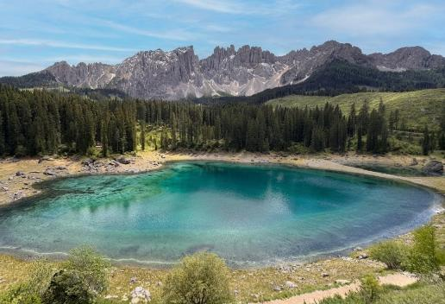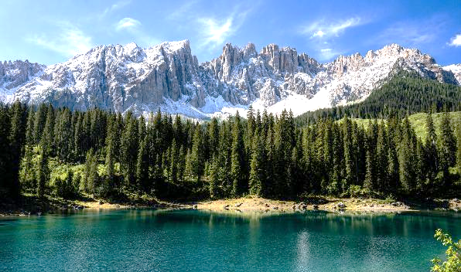

เพื่อให้ท่านได้เพลิดเพลินในการเดินเล่นอย่างเต็มอิ่มจุใจ อิสระอาหารเย็นตามอัธยาศัย
จากนั้นนำท่านเดินทางเข้าสู่ที่พัก (ใช้เวลาเดินทางประมาณ 1.45 ชั่วโมง)
ที่พัก โรงแรมมาตรฐานยุโรป 3-4 ดาว หรือเทียบเท่า

วันที่ (5) โดโลไมท์ - ซานตา แมดดาเลนา - Ortisei (B/-/D)
เช้า รับประทานอาหารเช้า ณ โรงแรมที่พัก

นำท่านเก็บภาพความประทับใจกับวิวไฮไลท์ ของเทือกเขา Dolomites ณ Santa Maddalena (ใช้เวลาเดินทางประมาณ 2 ชั่วโมง) ถ่ายรูปกับหนึ่งจุดไฮไลต์ด้วยวิวยอดเขาแปลกตาอีกแห่งหนึ่งในโดโลไมท์ ณ โบสถ์ Santa Maddalena โบสถ์ที่ถือเป็นสถานที่ไฮไลต์ที่ถูกถ่ายรูปมากที่สุด ในอุทยานโดโลไมท์ มีวิวทิวทัศน์ที่สวยงามมีฉากหลังเป็นเทือกเขา Odles
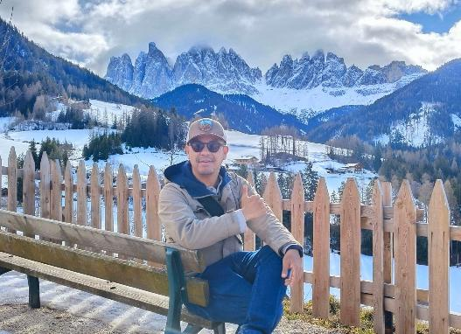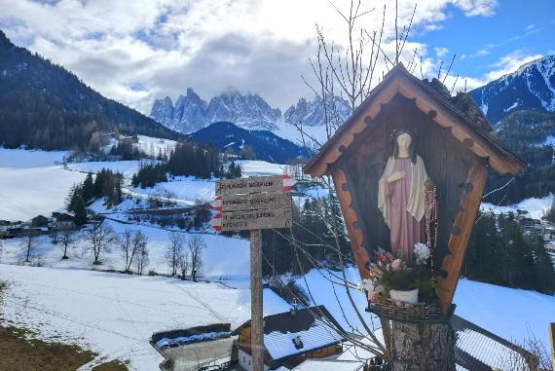

เพื่อให้ท่านได้เพลิดเพลินในการเดินเล่นอย่างเต็มอิ่มจุใจ อิสระอาหารกลางวันตามอัธยาศัย

จากนั้นนำท่านเดินทางสู่ Ortisei (ออร์ติเซย์) (ใช้เวลาเดินทางประมาณ 1.30 ชั่วโมง) เมืองเล็กแสนน่ารักใจกลางหุบเขา Val Gardena หนึ่งในเมืองตากอากาศชื่อดังแห่งแคว้นเซาท์ทีโรล โดดเด่นด้วยบรรยากาศแบบอัลไพน์ บ้านเรือนไม้สไตล์ทิโรเลียนสีสันสดใส รายล้อมด้วยทัศนียภาพอันงดงามของเทือกเขาโดโลไมท์ มรดกโลกทางธรรมชาติของยูเนสโก ให้ท่านได้อิสระเดินเล่นชมเมือง เลือกซื้อสินค้าพื้นเมือง งานแกะสลักไม้ซึ่งเป็นหัตถกรรมขึ้นชื่อของพื้นที่ พร้อมเก็บภาพความประทับใจกับเมืองภูเขาอันมีเสน่ห์แห่งนี้
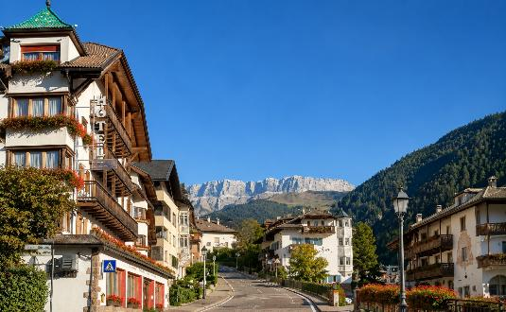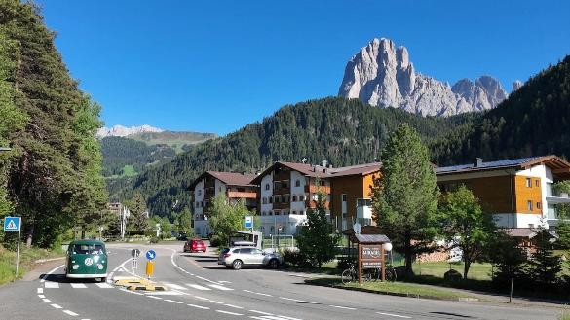

จากนั้นนำท่านเดินทางเข้าสู่ที่พัก (ใช้เวลาเดินทางประมาณ 3.30 ชั่วโมง)
เย็น รับประทานอาหารเย็น ณ ภัตตาคาร
ที่พัก โรงแรมมาตรฐานยุโรป 3-4 ดาว หรือเทียบเท่า

วันที่ (6) โคโม่ - ทะเลสาบโคโม่ - มหาวิหารดูโอโม่ - ห้างสรรพสินค้ากลางเมืองมิลาน (Galleria Vittorio Emanuele II) – สนามบินมิลาน (B/-/-)
เช้า รับประทานอาหารเช้า ณ โรงแรมที่พัก

นำท่านเดินทางเข้าสู่ เมืองมิลาน (Milan) (ใช้เวลาเดินทางประมาณ 3 ชั่วโมง) หรือที่คนอิตาเลียนเรียกว่า “มิลาโน่” (Milano) มิลานเป็นเมืองหลักของแคว้นลอมบาร์เดีย เมืองสำคัญในภาคเหนือใหญ่อันดับ 2 ของประเทศอิตาลี มีประวัติศาสตร์ศิลปะและวัฒนธรรมที่หลากหลายผ่านสถานที่สำคัญมากมาย เมืองนี้ได้ชื่อว่าเมืองผู้นำแฟชั่นระดับแนวหน้าของโลก มีชื่อเสียงในการเป็นศูนย์กลางทางธุรกิจการค้าแฟชั่นโมเดิร์นที่มีความทันสมัย เช่นเดียวกับ ปารีส และ นิวยอร์ค อีกทั้งมิลานยังเป็นหัวใจด้านเศรษฐกิจของอิตาลีเพราะเป็นศูนย์กลางการคมนาคมเขตอุสาหกรรมที่หนาแน่นที่สุดของประเทศและเป็นศูนย์กลางการเดินทางเข้าอิตาลี โดยเฉพาะรถไฟมาจากประเทศอื่นๆในยุโรป มีสถาปัตยกรรมที่เป็นสัญลักษณ์แห่งเมืองมิลานที่สุดก็คือ “มหาวิหารดูโอโม่” (Duomo di Milano)

นำท่านชม มหาวิหารดูโอโม่ (Duomo di Milano) ตั้งอยู่ใจกลางเมืองมิลาน วิหารโอ่อ่าใหญ่โตอลังการ สถาปัตยกรรมสไตล์โกธิคสีขาวเด่นสวยงาม เป็นอันดับ 3 ของโลก เริ่มสร้างขึ้นในปี ค.ศ.1386 แต่ระหว่างการก่อสร้างก็พบกับปัญหา และอุปสรรคมากมาย ทั้งปัญหาการเมือง และการเงิน กว่าจะเสร็จสมบูรณ์ก็ใช้เวลาไปถึง 579 ปี เปลี่ยนคนก่อสร้างไปหลายชั่วอายุคน แต่มีสถาปนิกที่คุมการก่อสร้าง ที่จะไม่กล่าวถึงไม่ได้นั่นก็คือ ลีโอนาโด นาวินชี ศิลปินชื่อก้องโลก วิหารนั้นมีการประดับประดาไปด้วยรูปปั้นกว่า 3,200 รูปที่สวยงาม และมียอดรวม 135 ยอด จนได้รับฉายาว่า “วิหารเม่น”
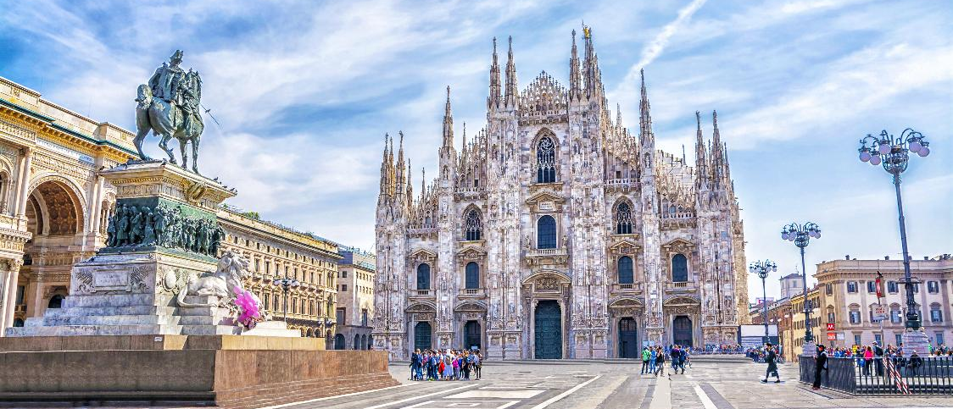
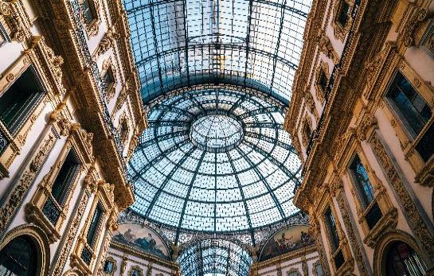
บริเวณใกล้กันจะเป็น ห้างสรรพสินค้ากลางเมืองมิลาน (Galleria Vittorio Emanuele II) ที่นี่เป็นห้างสรรพสินค้าเก่าแก่ที่สุดในอิตาลี และเรียกได้ว่า เก่าแก่ที่สุดในโลกเลยก็ว่าได้ ตั้งอยู่ใจกลางเมืองมิลาน ศูนย์การค้าสุดหรูของผู้หลงใหลแฟชั่นและอาหารชั้นเลิศแห่งนี้ Galleria Vittorio manuele II ตั้งอยู่ใกล้ๆกับ The Duomo

เพื่อให้ท่านได้เพลิดเพลินในการเดินเล่นอย่างเต็มอิ่มจุใจ อิสระอาหารกลางวันตามอัธยาศัย

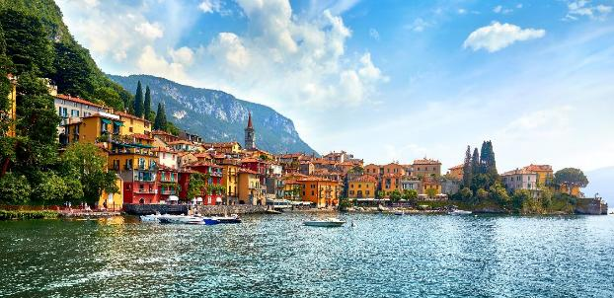
นำท่านเดินทางสู่ ทะเลสาบโคโม่ (Lake Como) (ใช้เวลาเดินทางประมาณ 45 นาที) ชมวิวที่สวยงามริมฝั่งทะเลสาบโคโมทะเลสาบแสนสวยของประเทศอิตาลี เป็นทะเลสาบที่มีขนาดใหญ่เป็นอันดับที่สาม ของอิตาลีแต่มีชื่อเสียงด้านความสวยงามมาเป็นอันดับหนึ่ง ซึ่งรอบๆทะเลสาบจะมีเมืองตากอากาศกระจายตัวอยู่หลายแห่งเป็นทะเลสาบที่มีต้นกำเนิดจากธารน้ำแข็งในแคว้นลอมบาร์เดีย อิสระให้ท่านได้เดินเล่นชมเมือง และเก็บภาพบรรยากาศ

ได้เวลาอันสมควรนำท่านเดินทางสู่ สนามบินมิลาน (ใช้เวลาเดินทางประมาณ 1 ชั่วโมง)

21.05 น. ออกเดินทางสู่ สนามบินมัสกัต ประเทศโอมาน โดย สายการบินโอมานแอร์ (WY) เที่ยวบินที่ WY144 (บริการอาหารและเครื่องดื่มบนเครื่อง) (ใช้เวลาบินประมาณ 7.10 ชั่วโมง)

วันที่ (7) สนามบินมัสกัต – สนามบินสุวรรณภูมิ
06.15 น. เดินทางถึง สนามบินมัสกัต นำท่านแวะพักเปลี่ยนเครื่อง เพื่อเดินทางสู่ประเทศไทย
09.05 น. ออกเดินทางสู่ ประเทศไทย โดย สายการบิน สายการบินโอมานแอร์ (WY) เที่ยวบินที่ WY815 (บริการอาหารและเครื่องดื่มบนเครื่อง) (ใช้เวลาบินประมาณ 6.40 ชั่วโมง)
17.45 น. เดินทางถึง สนามบินสุวรรณภูมิ โดยสวัสดิภาพและความประทับใจ



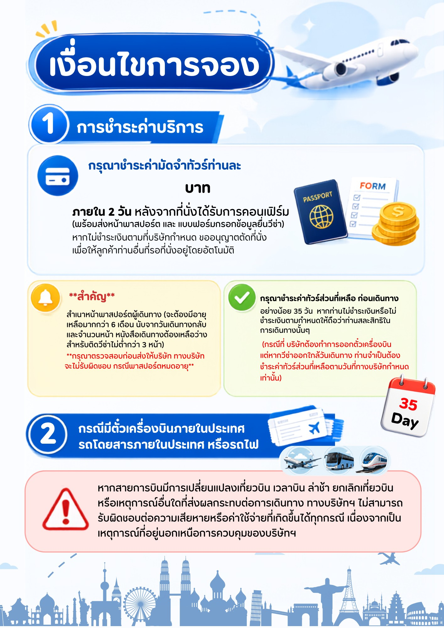
40,000
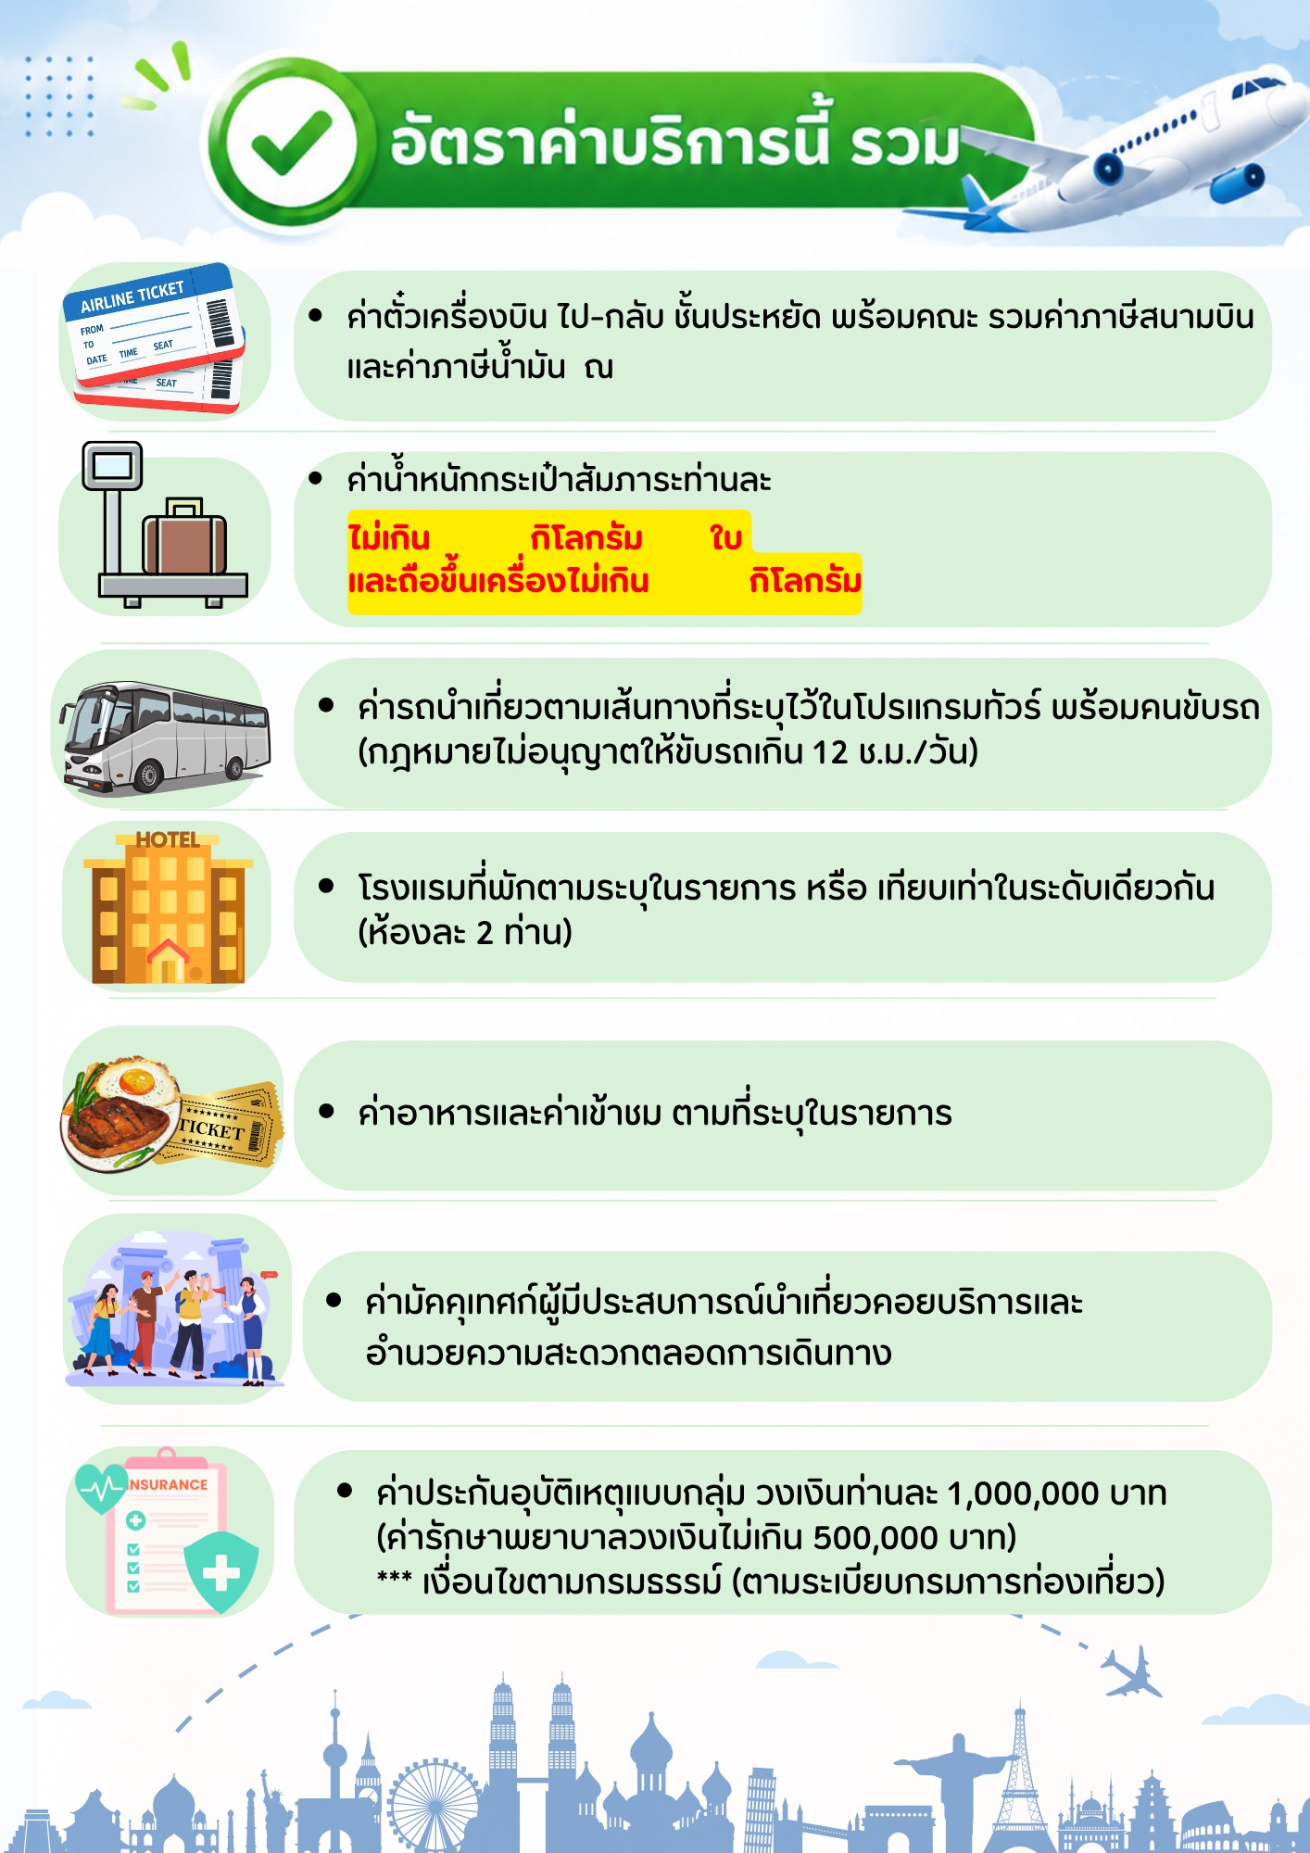
7
1
30
